Τριάντα εννιά καφενεία και ένα κουρείο
Λύσε τις πιο κάτω ασκήσεις στο τετράδιο «Λέξεις , φράσεις ….κείμενα»
- Γιατί η Φωτεινή Φραγκούλη αποκαλούσε τον καφέ λουκουμέ;
Λύσε τις πιο κάτω ασκήσεις στο τετράδιο «Λέξεις , φράσεις ….κείμενα»

- Βρέστε στην πρώτη παράγραφο συγκεκριμένες λέξεις ή φράσεις που μιλάνε για τα συναισθήματα της συγγραφέως για το καφενείο.

- Βρέστε από το κείμενο εικόνες που έχουν σχέση με τις αισθήσεις μας.
Οπτικές εικόνες | .....................................................................................................................  .....................................................................................................................  .....................................................................................................................
Ακουστικές εικόνες | .....................................................................................................................  .....................................................................................................................  .....................................................................................................................
Οσφρητικές εικόνες  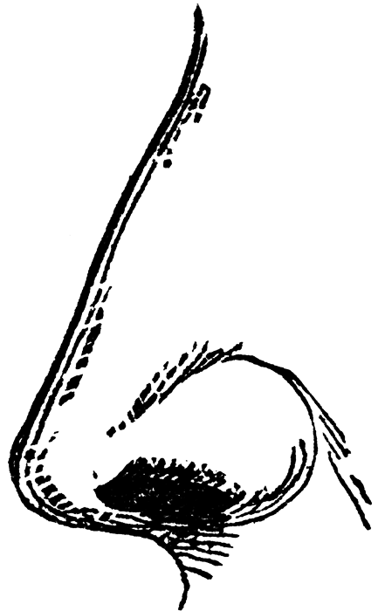 | .....................................................................................................................  .....................................................................................................................  ....................................................................................................................
Γευστικές εικόνες        

